Задача 1

Варианты заданий для самостоятельной работы по теме "Транспортная задача" Задание. Решить транспортную задачу методом потенциалов. В клет- ках таблицы кроме объемов потребления и производства указаны транс- портные затраты на перевозку единицы продукции.

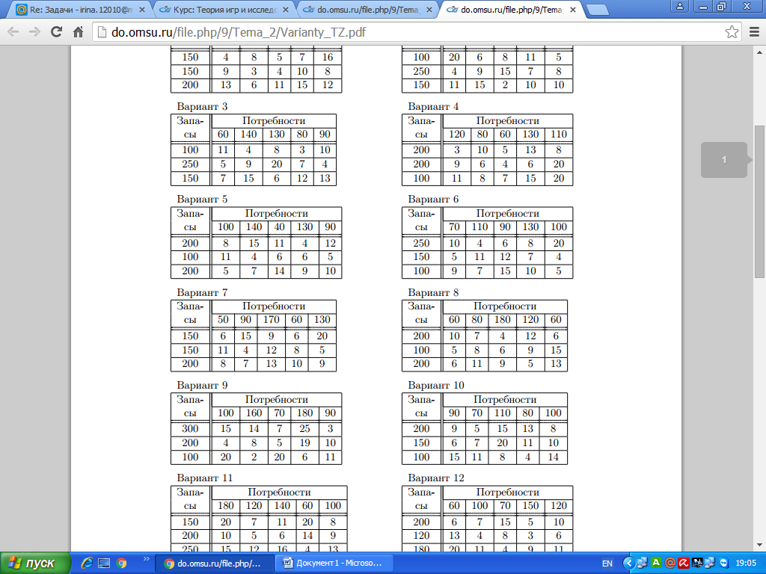

Задача2

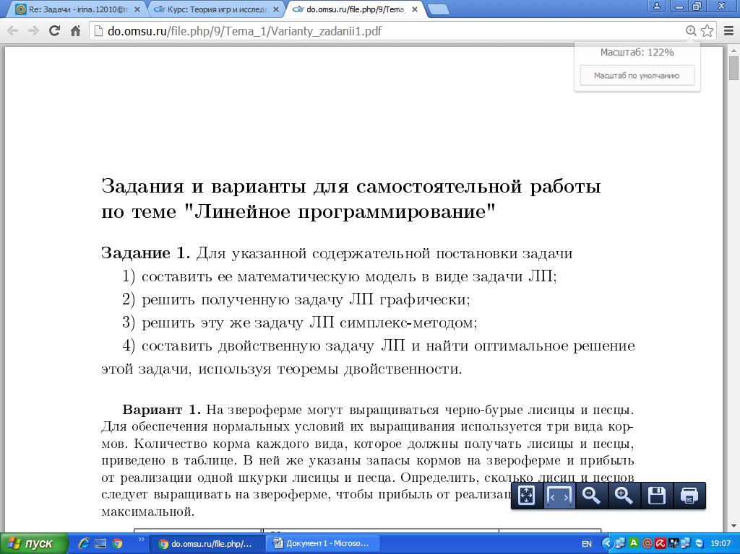

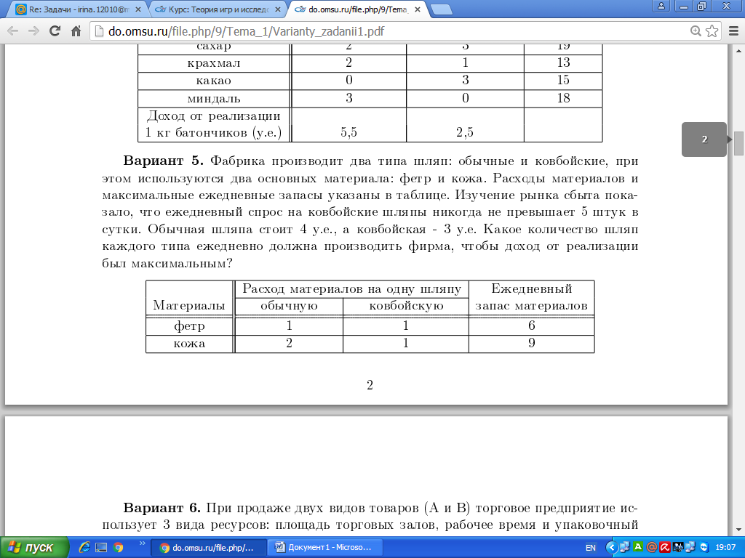Задача 3

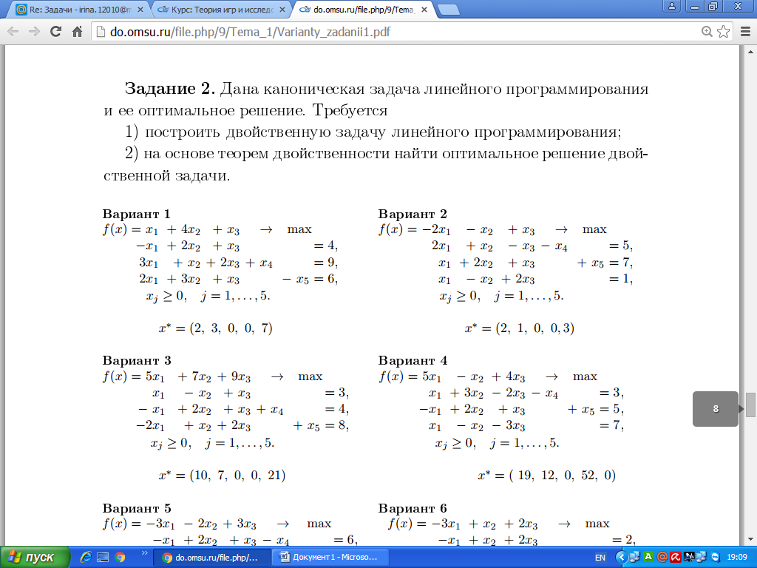

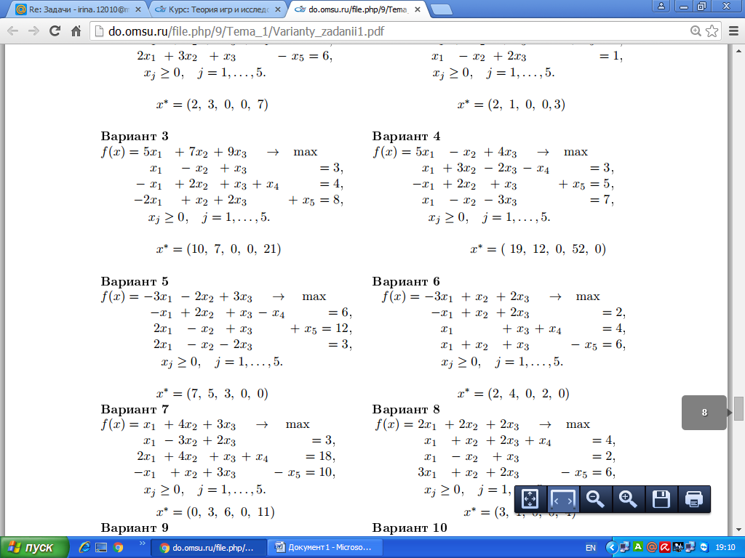

Задача 4

